

COURTIER ASSERMENTE – Olivier EVRARD
Tél : 02 99 202 202 – Fax : 02 99 202 200
BP 50 – 35404 ST-MALO Cédex – France

SAINT MALO, le 5/06/2012 $ 1,2492

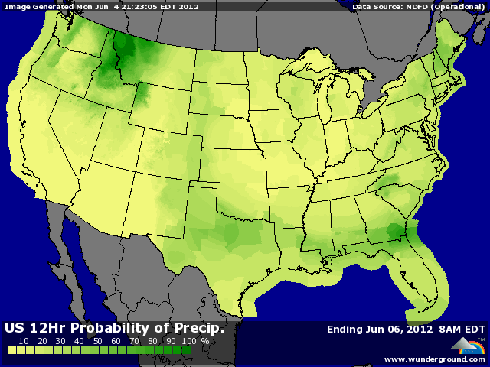

BLE : + reprise sur la séance de vendredi, après 1,11$ de baisse en 8 séances, dans un marché survendu,
+ la baisse du dollar et un volet macroéconomique plutôt stable hier auront contribué à la reprise des cours,
+/- la météo reste incertaine aux US et les prévisions voient plutôt un temps un peu trop sec à MT, même si les pluies passagères permettent un entretien correct au quotidien,
+/- le rating BH, attendu en légère baisse, ressort à 52% de G/EXC, soit -2, mais largement > aux conditions de 2011 (34%). La récolte reste toujours très en avance, à 20% (3% en moyenne), confirmant la possibilité offerte cette année aux farmers du sud du Midwest de semer du soja sur une surface plus importante qu’en moyenne,
+/- les inspections export sont terminées pour cette campagne et le cumul atteint 10,8 millions de bx de plus que les estimations de l’USDA, donc réajustement obligatoire mardi prochain,
- les prix européens ont souffert hier de l’euro plus ferme, de la baisse des cours vendredi soir aux US et d’une météo calmant un peu les craintes de sécheresse,

MAÏS : + comme en blé, avec des ventes un peu surfaites vendredi dernier alors que les fonds ont largement allégé leur position longue (15.578 lots soit -42.041),
+ les pluies du we ont été < aux attentes et les prévisions pour cette semaine et le semaine prochaine présentent également moins d’eau,
+/- le crop progress donne un rating à 72% de G/EXC, chiffre inchangé alors que le marché prévoyait une baisse de 1 à 2 points. Les qq pluies de la semaine dernière ont eu un impact très positif,
- les inspections export ressortent à 27,1 millions de bx pour des besoins de 36 millions, confirmant ainsi le calme de la demande,

SOJA : + les opérateurs restent vigilants quand au niveau de la production mondiale en NR alors que l’Amérique du sud fait plutôt défaut,
+ spread entre l’AR et la NR qui a le vent en poupe,
+ vente de 165KT à la Chine sur 2012/13 alors que le marché se demande encore quel sera le niveau de consommation des Chinois cette année compte tenu du ralentissement de la croissance sur place,
+ les pluies sur la soybelt sont moins importantes que prévues, et les températures grimpent,
+/- le 1er rating, attendu vers les 69%, ressort à 65% seulement, contre 66% en moyenne. Par contre, les semis progressent toujours rapidement, à 94% contre 75% en moyenne,
+/- les inspections atteignent 16,96 millions de bx (> aux att) pour des besoins de seulement 11,4 millions par semaine. Là aussi, un poste en possible hausse lors du prochain USDA,

A SUIVRE : la position de l’Europe face à la demande des banques espagnoles et la météo.

